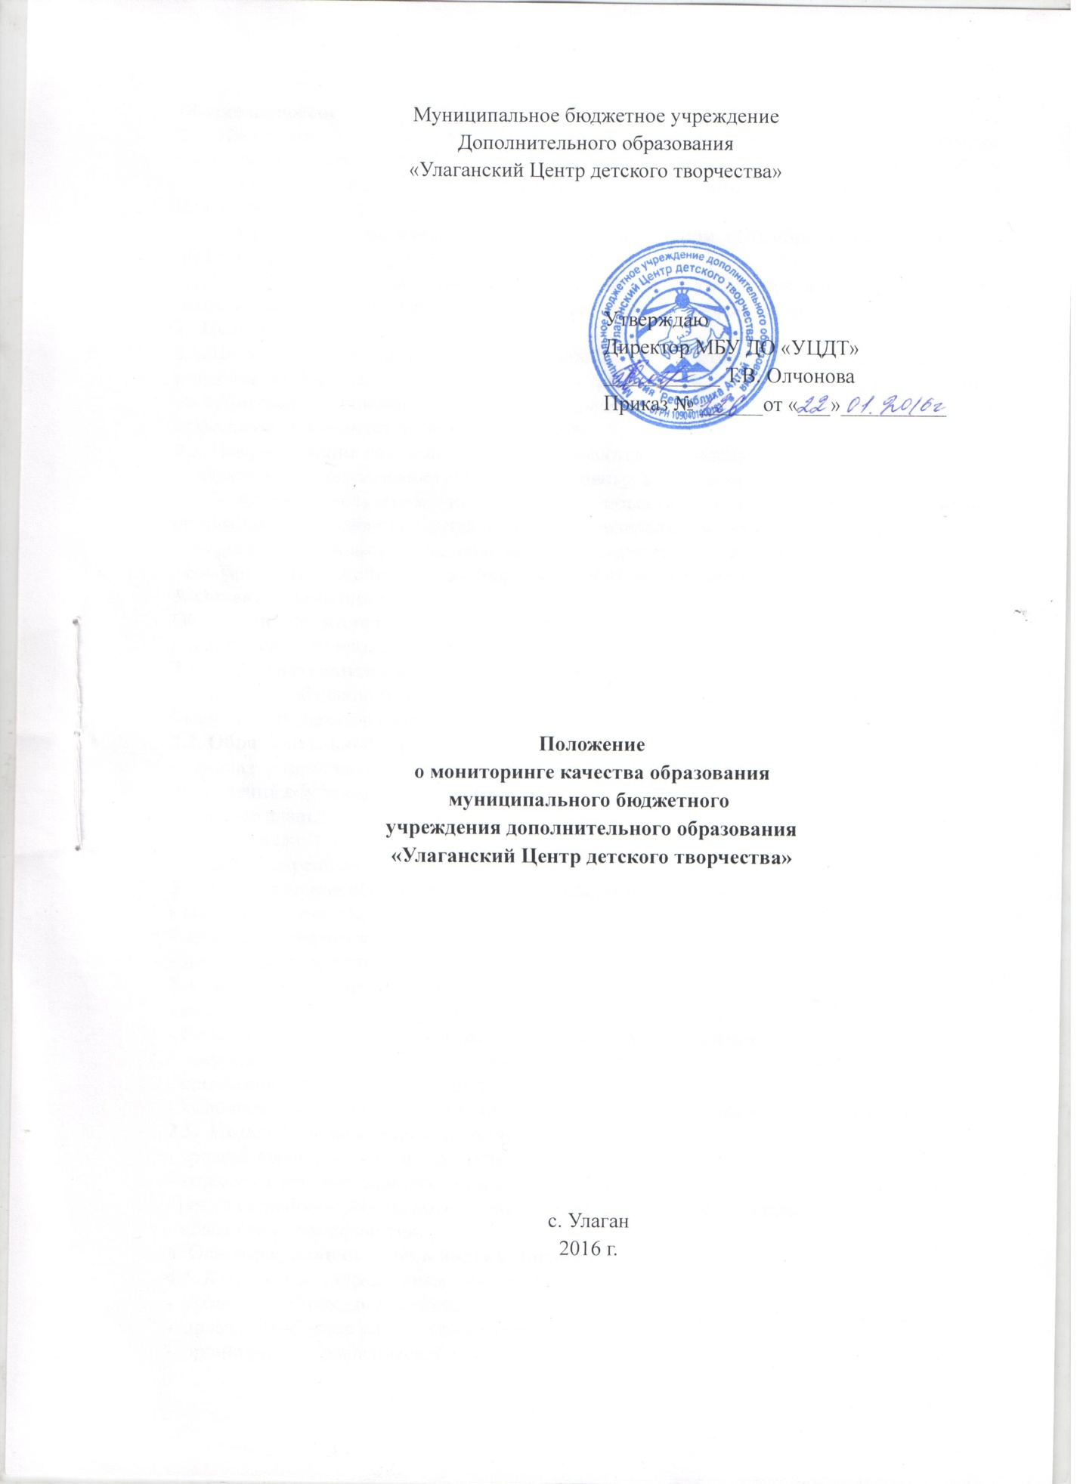

Общие положения
1.1. Настоящее положение представляет собой нормативный документ, регламентирующий процедуру и формы проведения мониторинга качества образования в муниципальном бюджетном учреждении дополнительного образования «Улаганском Центре детского творчества» (МБУ ДО «УЦДТ»).
Положение разработано в соответствии с Законом «Об образовании Российской Федерации».
1.2. Мониторинг образовательного процесса «Улаганского Центра детского творчества» представляет собой систему сбора, обработки, хранения информации.
2. Цель и задачи мониторинга
2.1. Целями мониторинга являются: оценка соответствия имеющихся условий и результатов образовательной деятельности требованиям образовательных программ, отслеживание динамики качества предоставляемых образовательных услуг, эффективности педагогической деятельности.
2.2. Для достижения поставленных целей решаются следующие задачи:
- разработка и использование единых нормативных и методических материалов;
- обеспечение получения достоверной и объективной информации об условиях, организации, содержании и результатах образовательного процесса;
- систематизация информации, повышение ее оперативности и доступности;
- совершенствование технологии информационно-аналитической деятельности;
3. Объекты мониторинга
Объектами мониторинга являются образовательные результаты, ресурсы и условия образовательного процесса.
3.1. Образовательная среда:
- контингент обучающихся / воспитанников, его дифференциация (по возрасту и полу);
- кадровое (педагогическое) обеспечение;
3.2. Образовательный процесс:
- анализ стартового, промежуточного и итогового контроля за уровнем учебных достижений обучающихся / воспитанников;
- учебные планы;
- годовой план;
- работа с одаренными детьми.
3.3. Методическое обеспечение образовательного процесса:
- выполнение учебных программ;
- итоговая аттестация;
- материалы по методической работе.
3.4. Воспитательная система:
- сведения о работе объединений;
- сведения о детских общественных организациях и объединениях;
- сведения об участии в конкурсах различного уровня;
- организация работы объединений;
- выполнение санитарных норм и правил организации образовательного процесса.
3.5. Педагог / педагогический коллектив:
- уровень профессиональной компетентности;
- качество и результативность педагогической работы;
- результативность работы по аттестации педагогических работников;
- повышение квалификации.
4. Основные направления и виды мониторинга
4.1. К основным направлениям мониторинга относятся:
- уровень учебных достижений;
- профессиональное мастерство педагогов;
- организация управленческой деятельности;
4.2. Мониторинг качества образования, организуемый по выбранным направлениям, использует различные виды измерений: педагогические, дидактические, статистические и др.
4.3. Мониторинг может осуществляться как по отдельным видам, так и в комплексе в зависимости от его целей и организационных возможностей.
4.4. На основании мониторинга фиксируется состояние качества системы образования МБУ ДО «УЦДТ», прогнозируется ее развитие.
5. Информационная база мониторинга
5.1. Реализация мониторинга предполагает организацию постоянного слежения и накопления данных на основе:
- отчетности, утвержденной нормативными актами федерального, регионального и локального уровней;
- документов и материалов, полученных в ходе:
- лицензирования «УЦДТ»;
- итоговой аттестации выпускников;
- повышения квалификации и аттестации педагогических и руководящих кадров;
- результатов обследований, предусмотренных программой развития и годовым планом работы.
5.2. Для пополнения информационного фонда осуществляется заблаговременное предупреждение всех участников обследований, определяются сроки, формы сбора и представления материалов.
5.3. Получаемая в процессе мониторинга информация должна отвечать следующим требованиям:
- объективность – должна отражать реальное состояние дел;
- точность – иметь минимальные погрешности измерений;
- полнота – источники должны быть оптимальными;
- достаточность – объем информации должен позволить принять обоснованное решение;
- систематизированность – иметь четкую структуру сбора, пополнения, отчетности и хранения;
- оперативность – информация должна быть своевременной;
- доступность – информация должна быть представлена в форме, позволяющей видеть реальные проблемы, требующие решения;
- открытость – каждый субъект мониторинга может увидеть свой результат.
6. Организация и управление мониторингом
6.1. Руководство мониторингом качества образования «УЦДТ» находится в компетенции заместителя директора по учебно-воспитательной работе и информационно-методического отдела, который:
- организует разработку нормативных и методических материалов;
- определяет объем и структуру информационных потоков и организует их;
- планирует и организует комплексные мониторинговые исследования;
- организует методическое обеспечение мониторинговых исследований;
- организует распространение информации о результатах мониторинга;
- координирует деятельность субъектов, занимающихся мониторинговыми исследованиями.
6.2. Периодичность, показатели, формы сбора и представления информации определяются заместителем директора по УВР и методистами.
Лица, осуществляющие мониторинг, несут персональную ответственность за достоверность и объективность представляемой информации, обработку данных мониторинга, их анализ и использование, распространение результатов.
С учетом изменений, происходящих в образовании, возможны изменения в системе показателей мониторинга, совершенствованию методов и направлений исследований.
6.3. По результатам мониторинга готовятся аналитические материалы (отчеты, служебные записки, аналитические справки и т. д.), в формах, соответствующих целям и задачам конкретных исследований.
6.4. Контроль за проведением мониторинга осуществляет директор МБУ ДО «УЦДТ».

